環保第５９号
平成２９年7月14日
各 位
一般社団法人千葉県環境保全協議会
会 長 髙 瀬 太
（公印省略）
平成２９年度 廃棄物関係管理者研修（適正処理研修）の
開催について（ご案内）
□ 日時： 平成２９年９月８日（金） １３：３０～１６：４０
□ 場所： 千葉市生涯学習センター ３Ｆ 大研修室
定 員
90名
先着順
時 間 | 内 容
13：30～14：30 | - 行政情報  「産業廃棄物の排出事業者責任について」  講師： 千葉県環境生活部 廃棄物指導課  指導企画斑 副主査 龍頭 克典 氏  「PCB廃棄物等に関する動向及び処理促進対策について」  講師： 千葉県環境生活部 廃棄物指導課  指導企画斑 技師 鈴木 則彦 氏  「処理業者に対する行政処分と排出事業者がとるべき対応について」  講師： 千葉県環境生活部 廃棄物指導課  監視指導室 副主幹 平野 俊幸 氏
休 憩
14：40～15：30 | - PCB処理業者からの紹介  「日本最大規模のＰＣＢ処理施設」  講師： オオノ開發㈱ ＰＯＰｓ対策事業部  部長 徳山 崇彦 氏  「PCB廃棄物の収集運搬業務及び現地無害化処理概要」  講師： 松田産業㈱ 環境ソリューション事業部  課長代理 弘部 文彦 氏
休 憩
15：40～16：40 | - 講 演  「廃棄物処理法の見直し動向について」  講師： 環境省 環境再生・資源循環局  廃棄物適正処理推進課 課長補佐 村井 啓朗 氏
- 受講料 無料
- 当研修会は、千葉県及び政令三市（千葉市、船橋市、柏市）からの受託事業となっています。よって、非会員の方も参加（無料）できますので、会員企業と関係する会員以外の企業や個人の方々へのPRをお願い致します。
お申込みは、裏のＦＡＸ用紙をお送り下さい。（メールも可）
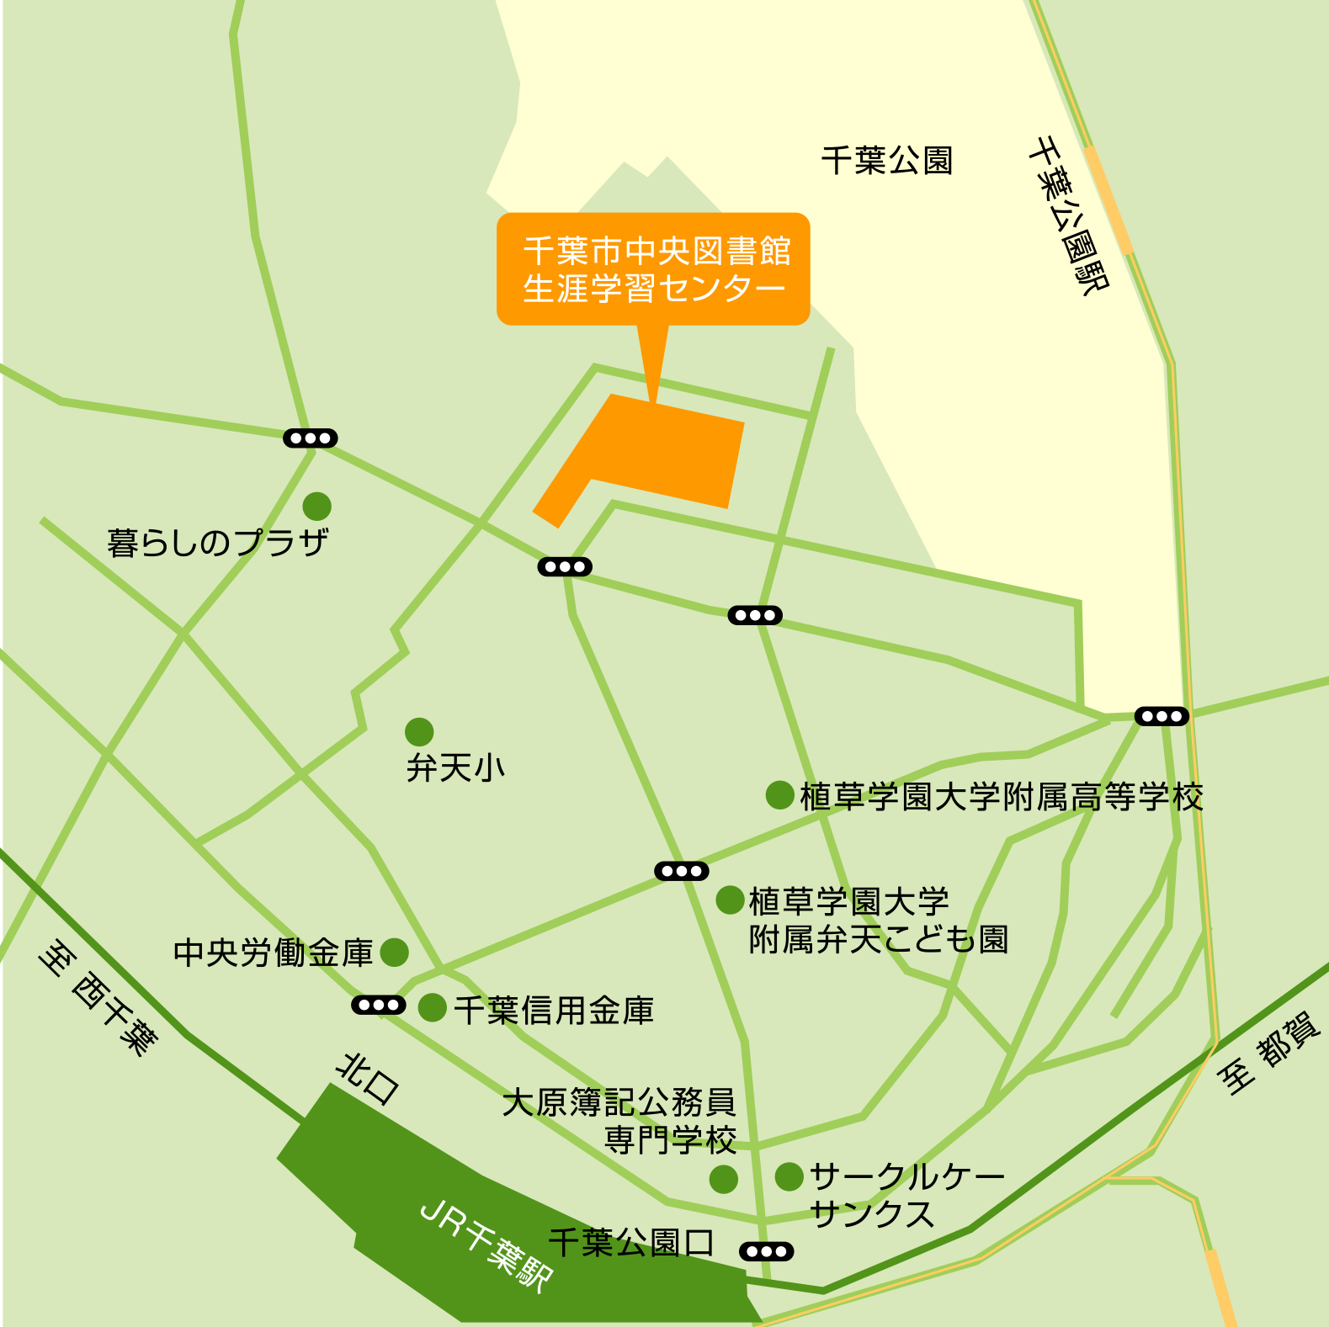
【会場地図】： 千葉市生涯学習センター
◇〒260-0045
千葉市中央区弁天3丁目7番7号 TEL. 043(207)5811(代)

◇[ 交通案内 ]
・JR千葉駅「中央改札」を降りて、「千葉公園口」から徒歩8分
・千葉モノレール「千葉公園駅」から徒歩5分

------------------------------------------------------------------------------
（一社）千葉県環境保全協議会 事務局行き （FAX ０４３-２２４-５８２７）
「廃棄物関係管理者研修（適正処理)」のお申し込みは、FAXにて（メールも可）
会員等区分  （○を付けて下さい） | 正会員 ・ 賛助会員 ・ その他
会 社 名
参 加 者 | 所 属 | 氏 名
住 所
（会員以外の方のみ）
連絡先TEL  （会員以外の方のみ） | （ ）
※ 定員 ９０名を超えた場合のみご連絡致します。
お問い合わせ・・・一般社団法人千葉県環境保全協議会 事務局
TEL/FAX 043-224-5827 ﾒｰﾙ kanhokyo@io.ocn.ne.jp

□ 事前質問票（事前質問やご要望がありましたらご記入ください）

